ÍNDICE
Descripción del proyecto diseñado 2
Concepto del método oscilométrico 2
Descripción y funcionamiento del Hardware 2
Características 3
Diagramas Esquemáticos 4
Lista de Componentes 10
BOM 10
PCB 11
Placing 11
Routing 12
Frente 12
Reverso 12
Vista general 13
Vistas 3D del PCB 14
Vistas superior y posterior 14
Vista axonométrica 15
Checklist 16
Vistas 3D Gabinete 17
Drawings - Base 20
Drawings - Tapa 23
Descripción Test-Points 25
Descripción de conectores 25
Configuración y función de los jumpers 25

Descripción del proyecto diseñado

El siguiente proyecto es un medidor de presión arterial digital que utiliza un sensor de presión integrado, circuitos de acondicionamiento de señal analógica, un microcontrolador, una pantalla de cristal líquido y una memoria SD para el almacenamiento de datos.
El sistema de detección lee la presión del manguito (CP) y extrae los pulsos para el análisis y la determinación de la presión sistólica y diastólica. Este diseño utiliza un sensor de presión integrado de 50 kPa (Freescale Semiconductor, Inc. P / N: MPXV5050GP) que produce un rango de presión de 0 mm Hg a 300 mm Hg.

Concepto del método oscilométrico
Este método es empleado por la mayoría de los dispositivos no invasivos automatizados. Una extremidad y su vasculatura están comprimidas por un manguito de compresión inflable y envolvente. La lectura de la presión arterial para los valores de presión arterial sistólica y diastólica se lee en el punto de identificación del parámetro.
El principio de medición simplificado del método oscilométrico es una medición de la amplitud del cambio de presión en el brazalete cuando el manguito se infla por encima de la presión sistólica. La amplitud aumenta repentinamente a medida que el pulso se rompe a través de la oclusión. Esto está muy cerca de la presión sistólica. A medida que la presión del manguito se reduce aún más, la pulsación aumenta en amplitud, alcanza un máximo y luego disminuye rápidamente. El índice de presión diastólica se toma donde comienza esta rápida transición. Por lo tanto, la presión arterial sistólica (PAS) y la presión arterial diastólica (DBP) se obtienen identificando la región donde hay un rápido aumento y luego disminuyen la amplitud de los pulsos, respectivamente. La presión arterial media (MAP) se encuentra en el punto de máxima oscilación.

Descripción y funcionamiento del Hardware
La presión del manguito es detectada por el sensor de presión integrado de Freescale MPXV5005GP. La salida del sensor se divide en dos caminos para dos propósitos diferentes. Uno se usa como la presión del manguito, mientras que el otro se procesa más por un circuito.
Dado que el MPXV5050GP ve condicionada su señal por un amplificador operacional interno, la presión del brazalete puede interconectarse directamente con un convertidor analógico a digital (A / D) para la digitalización. La otra ruta filtrará y amplificará la señal de CP sin procesar para extraer una versión amplificada de las oscilaciones de CP, que son causadas por la expansión del brazo del sujeto cada vez que aumenta la presión en el brazo durante la sístole cardíaca.
La salida del sensor consta de dos señales; la señal de oscilación (≈ 1 Hz) que circula en la señal CP (≤ 0.04 Hz). Por lo tanto, un filtro de paso altos está diseñado para bloquear la señal CP antes de la amplificación de la señal de oscilación. Si la señal de CP no se atenúa adecuadamente, la línea de base de la oscilación no será constante y la amplitud de cada oscilación no tendrá la misma referencia para la comparación. La figura 1 muestra el amplificador de señal de oscilación junto con el filtro.

Características
- Microcontrolador: LPC1769.
- Sensor de presión MPXV5050GP.
- Interfaz de usuario:
  - Display LCD de 48 x 84 puntos (ET-NOKIA LCD 5110, comunicación: SPI).
  - Teclas touch switch de START, SELECT y RESET.
  - Tecla switch de ON/OFF.
- Indicadores digitales:
  - Buzzer con habilitación vía jumper.
  - Led indicador.
- Memoria:
  - Conector a memoria SD (SD Oupiin 9004, comunicación: SPI).
  - Memoria 24LC256 (tipo de memoria: EEPROM, comunicación: I2C).
- Reloj de tiempo real (RTC) con batería de backup, CR2032.
- Autoreset por baja tensión.
- 8 pines para programación, SWD/JTAG interface.
- Alimentación mediante 2 baterías de Li-ion 18650, o 7V DC.
- Válvula KSV15C 6V DC.
- Bomba de aire KPM27C 6V DC.
- Manguera de conexión de medidor de presión digital.
- Dimensiones del gabinete (sin tener en cuenta el alto de las teclas):
  - Largo: 13 cm.
  - Ancho: 12 cm.
  - Alto: 6 cm.

Diagramas Esquemáticos

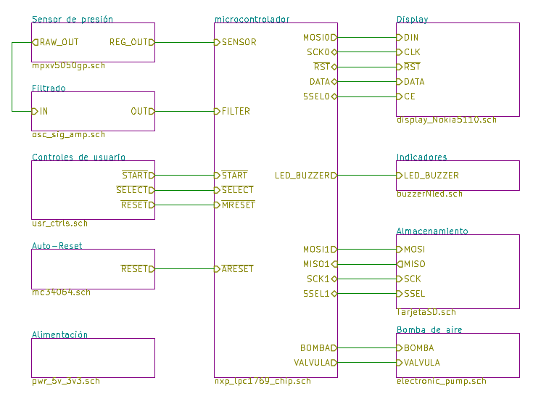
Figura 1. Diagrama esquemático, hoja 1.

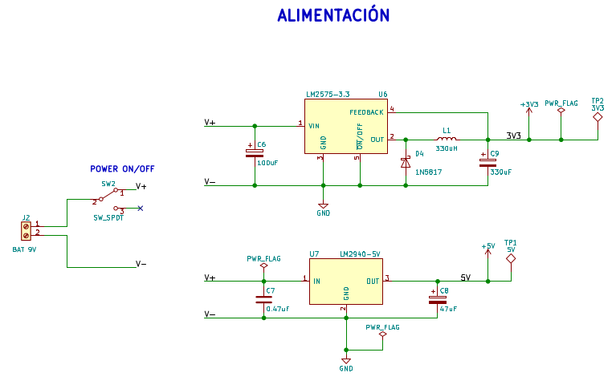
Figura 2. Diagrama esquemático, hoja 2.

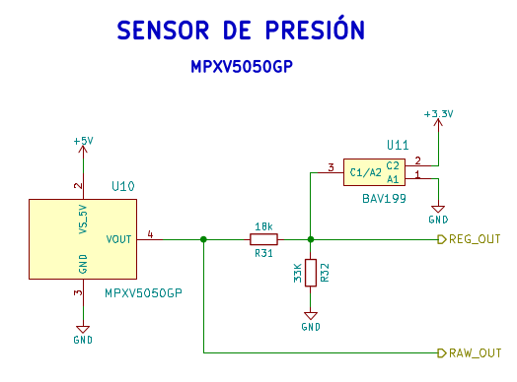

Figura 3. Diagrama esquemático, hoja 3.
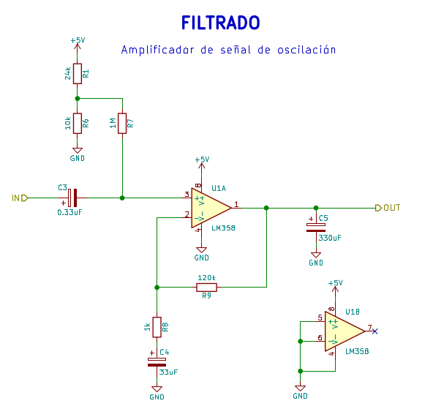

Figura 4. Diagrama esquemático, hoja 4.

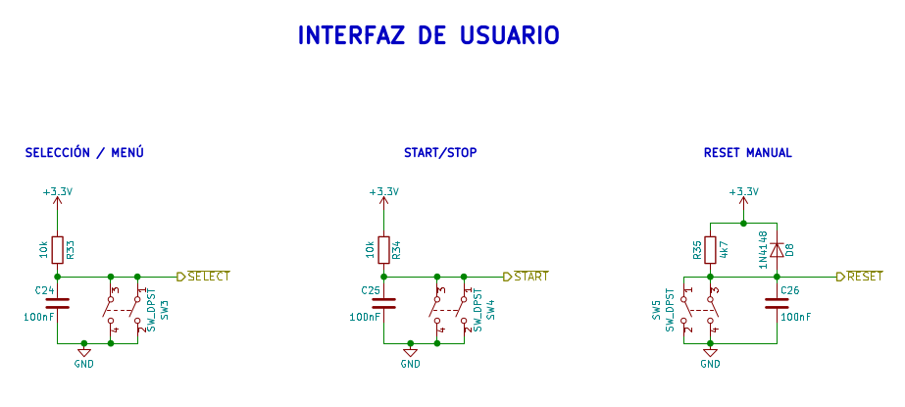
Figura 5. Diagrama esquemático, hoja 5.

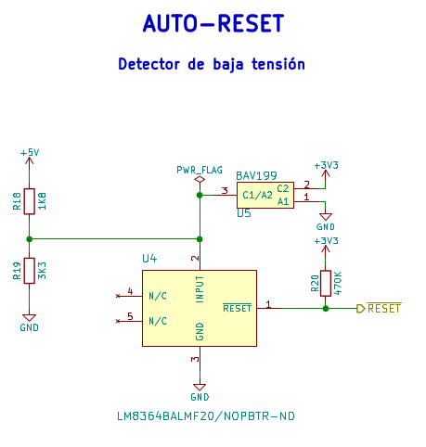

Figura 6. Diagrama esquemático, hoja 6.

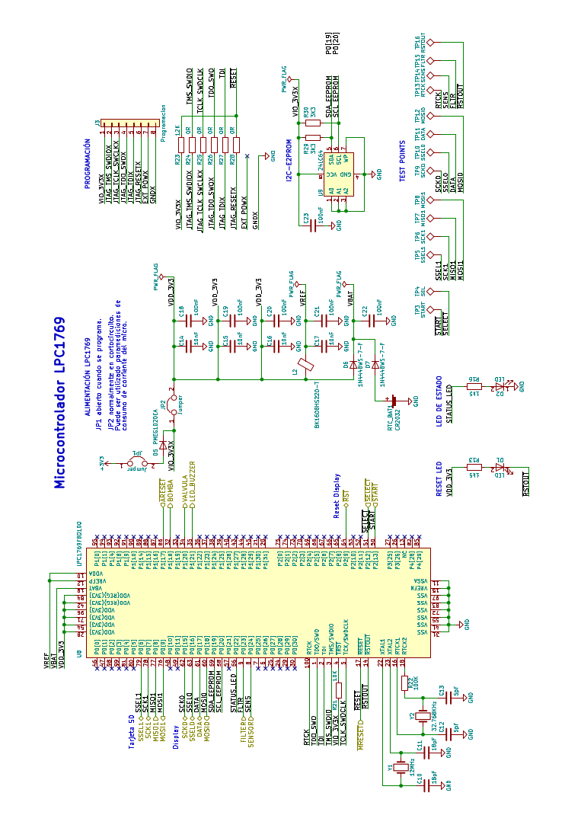
Figura 7. Diagrama esquemático, hoja 7.
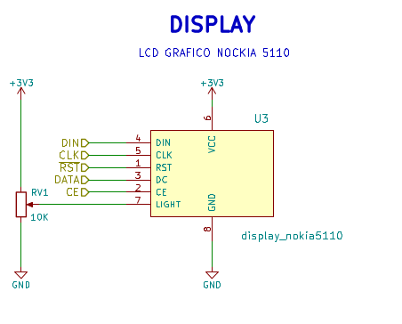

Figura 8. Diagrama esquemático, hoja 8.

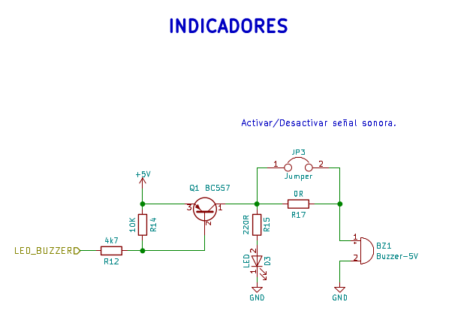

Figura 9. Diagrama esquemático, hoja 9.

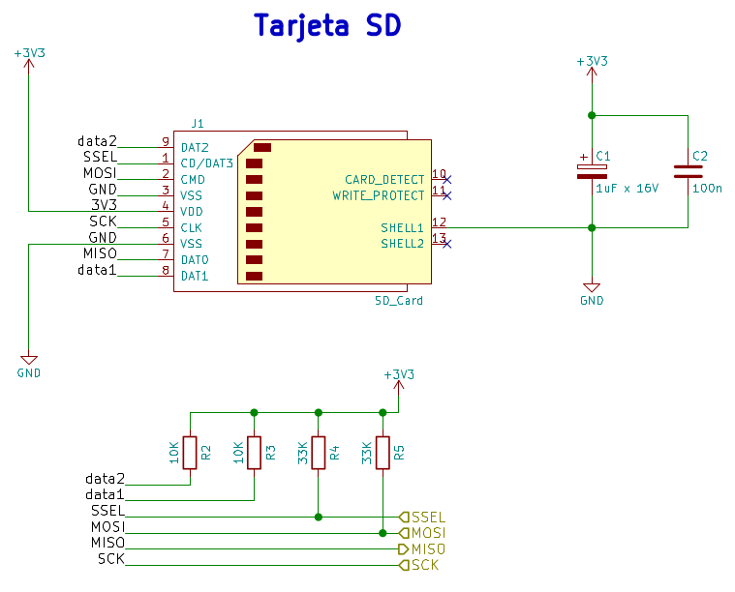

Figura 10. Diagrama esquemático, hoja 10.

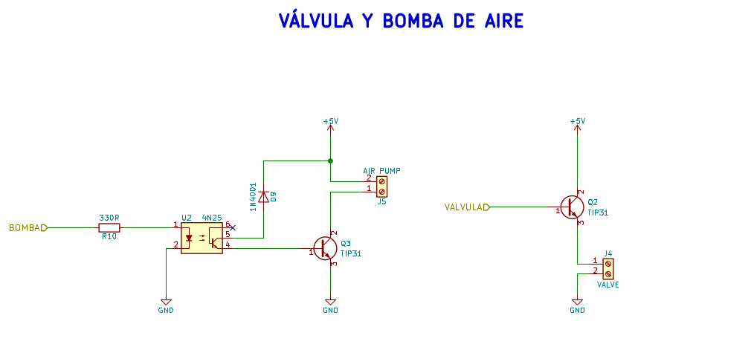
Figura 11. Diagrama esquemático, hoja 11.

Lista de Componentes

BOM
https://octopart.com/bom-tool/IMYVkySI

PCB

Placing

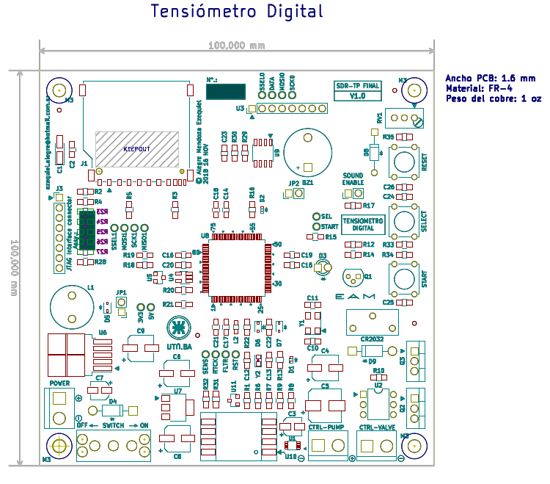
Figura 12. PCB, ubicación de componentes.

Routing

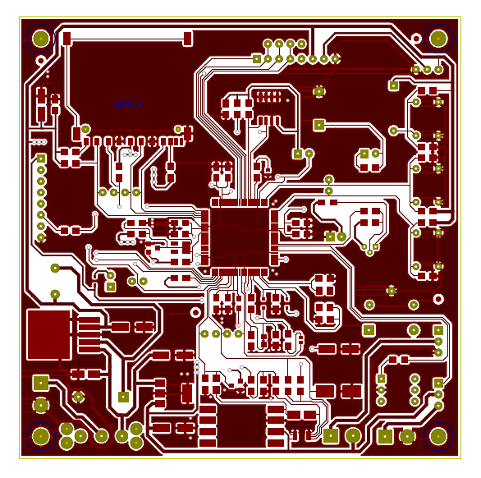
Frente

Figura 13. PCB, ruteo frontal.

Reverso
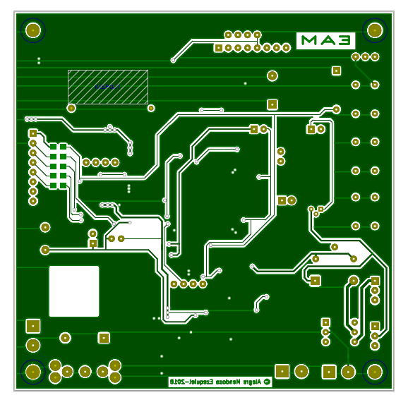

Figura 14. PCB, ruteo trasero.

Vista general

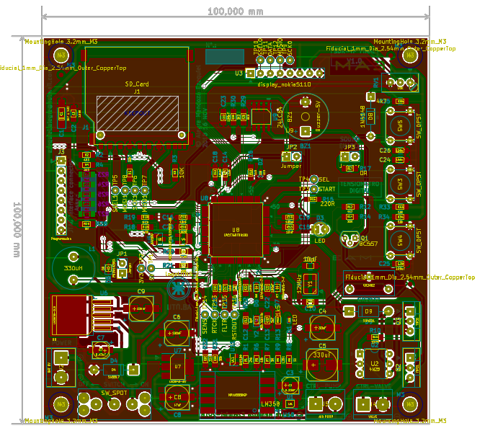
Figura 14. PCB, vista general.

Vistas 3D del PCB

Vistas superior y posterior
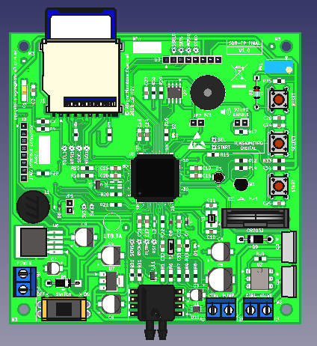

Figura 15. Vista 3D del PCB, vista superior.

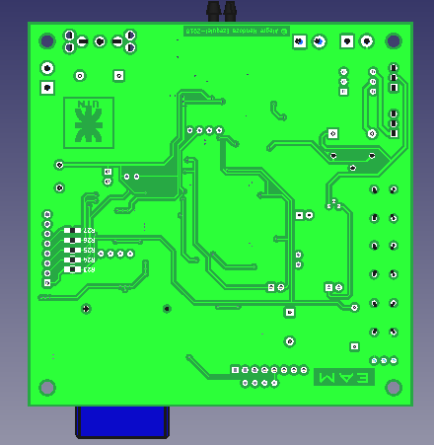

Figura 18. Vista 3D del PCB, vista posterior.

Vista axonométrica

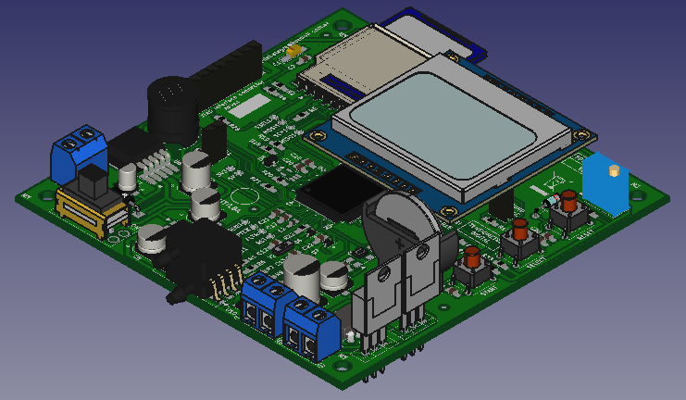
Figura 19. Vista 3D del PCB, vista axonométrica. (Con Display montado).

Checklist

Vistas 3D Gabinete
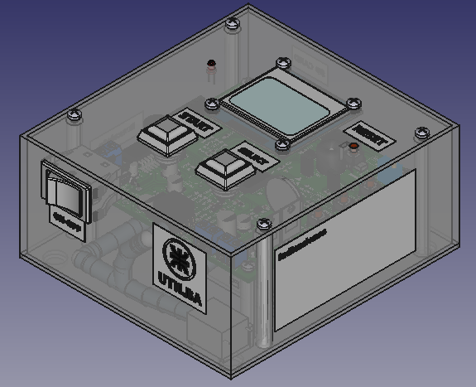

Figura 20. Vista 3D del Gabinete, vista axonométrica.

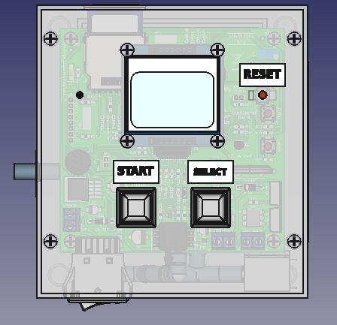

Figura 21. Vista 3D del Gabinete, vista superior.
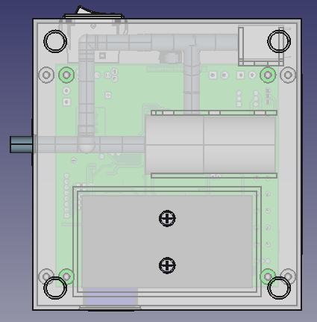

Figura 22. Vista 3D del Gabinete, vista inferior.



Figura 23. Vista 3D del Gabinete, frente.

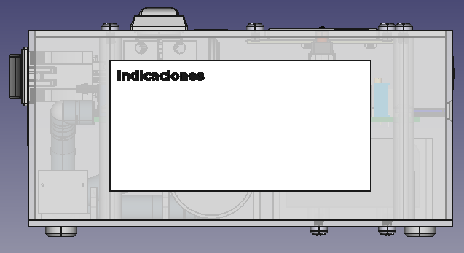

Figura 24. Vista 3D del Gabinete, derecha.

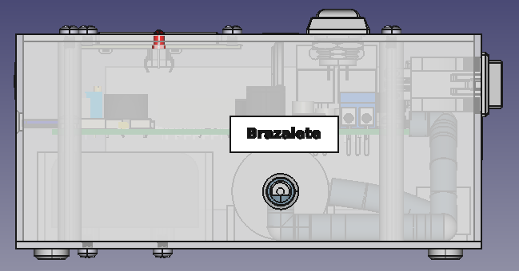

Figura 25. Vista 3D del Gabinete, izquierda.

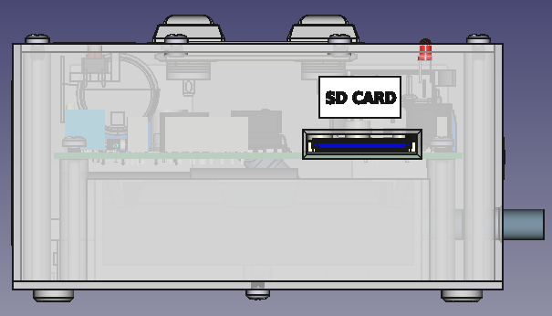

Figura 26. Vista 3D del Gabinete, vista posterior.

Drawings - Base
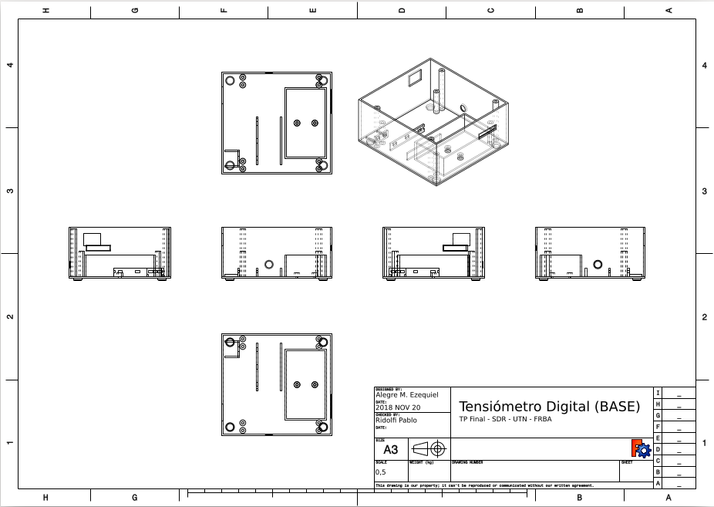
Figura 27. Drawings Gabinete, parte 1.

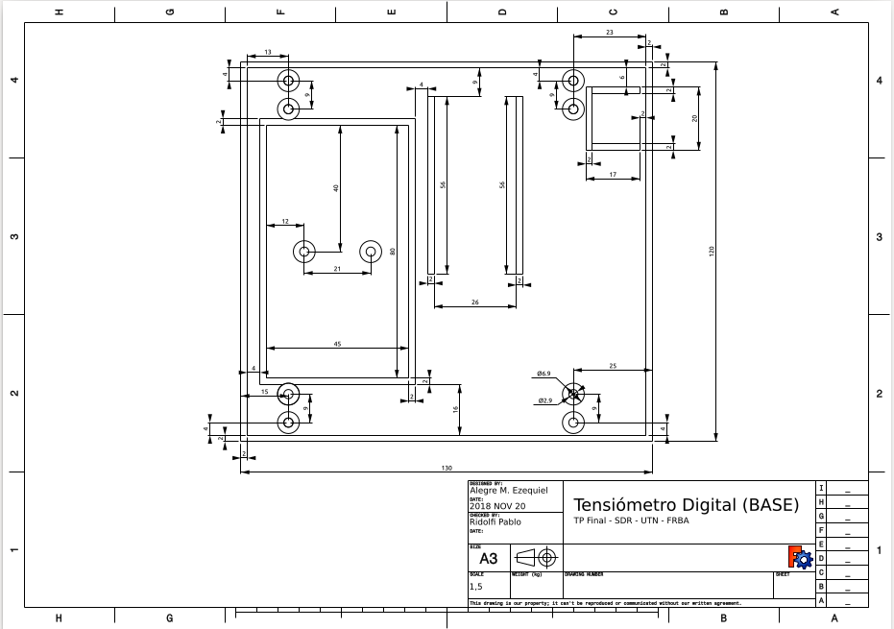
Figura 28. Drawings Gabinete, parte 2.

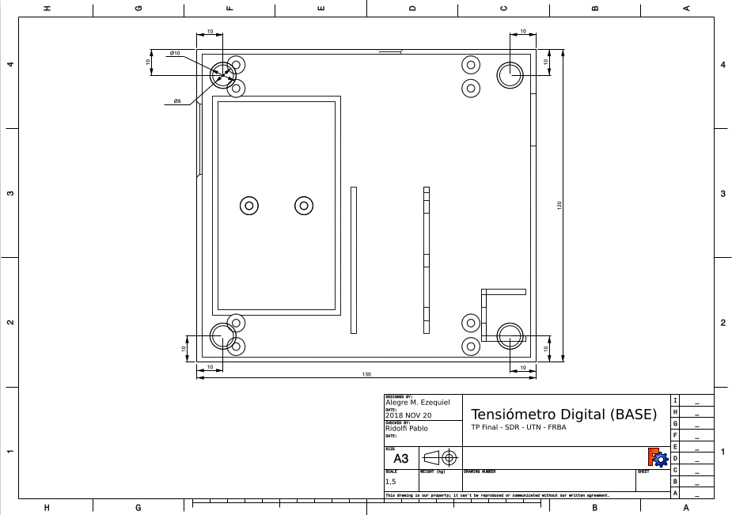
Figura 29. Drawings Gabinete, parte 3.

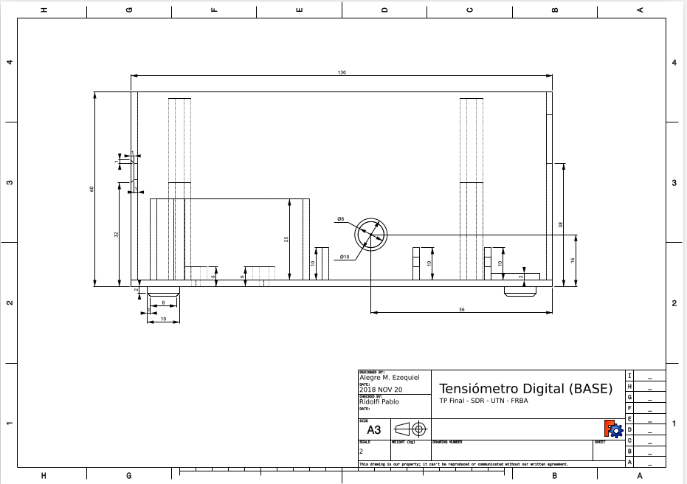
Figura 30. Drawings Gabinete, parte 4.
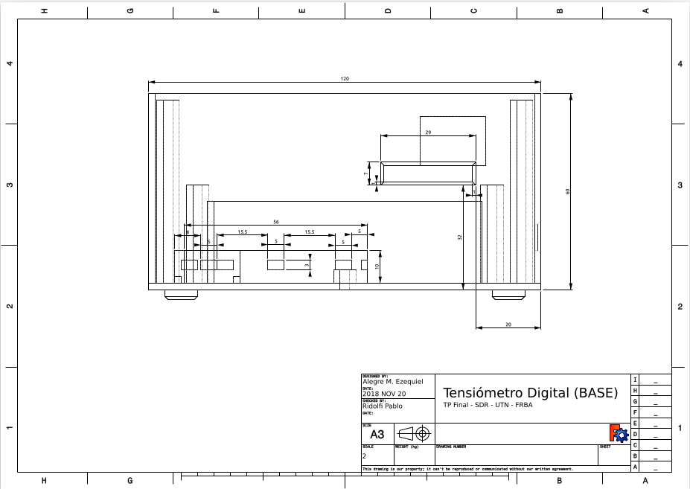
Figura 31. Drawings Gabinete, parte 5.

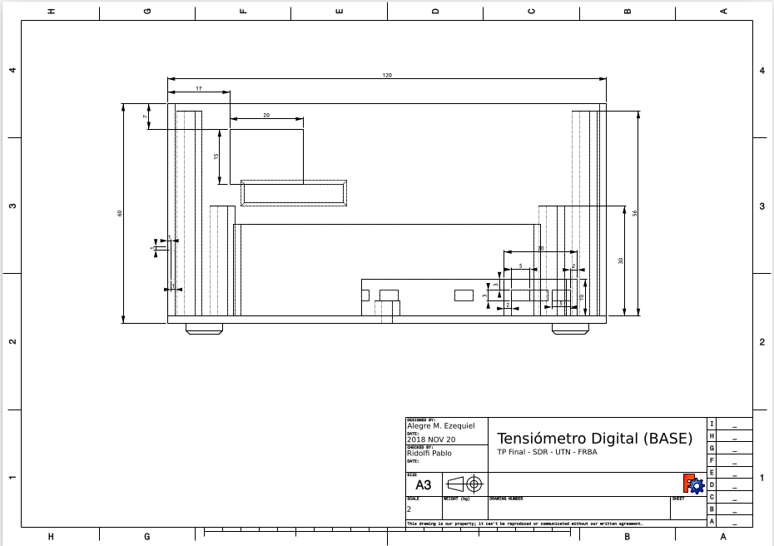
Figura 32. Drawings Gabinete, parte 6.

Drawings - Tapa
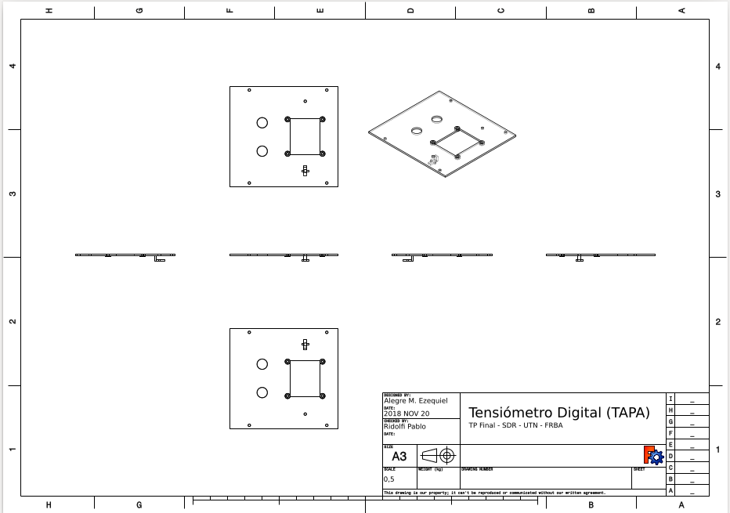
Figura 33. Drawings Gabinete, parte 7.

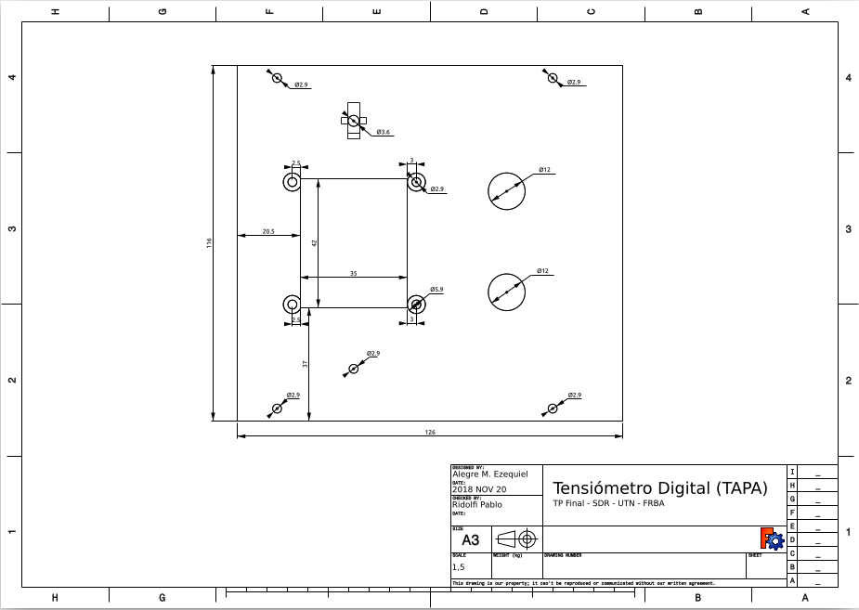
Figura 34. Drawings Gabinete, parte 8.

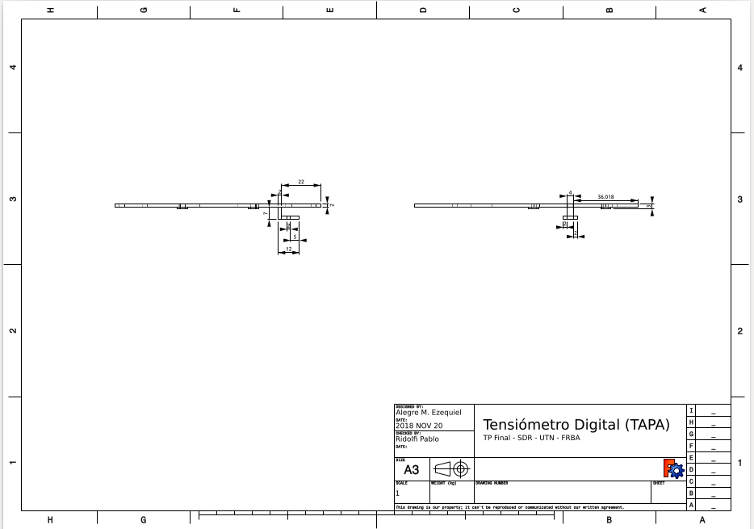
Figura 35. Drawings Gabinete, parte 9.

Descripción Test-Points

Descripción de conectores

Configuración y función de los jumpers
- JP1: Abierto cuando se programa.
- JP2: Normalmente cortocircuitado. Puede ser utilizado para mediciones de consumo de corriente del microcontrolador.
- JP3: Activa la señal sonora cuando está cortocircuitado. Puede conectarse en su lugar un pulsador con retención para facilitarle al usuario controlar esto. Por defecto está cortocircuitado por R17. Remover el resistor para utilizar el jumper.

